MoSim四旋翼无人机位姿控制与仿真平台用户手册
用户手册
本文档由项目现有模型、脚本、图片和结果记录整理生成，文中图表均置于相关章节正文内。
前言
本手册面向项目评审、复现实验和演示录制人员，说明MoSim系统的安装环境、项目入口、模型运行、结果查看、代码生成、联合仿真和常见问题处理方法。技术推导和大规模性能比较见《仿真分析报告》。
第1章 系统概述
MoSim以MWORKS为建模与控制器验证主线，支持四旋翼模型仿真、控制器组合、扰动故障实验、代码生成和工程部署验证。
表 1 系统功能与使用入口
功能 | 主要软件 | 操作入口 | 输出结果 | 当前状态
在线建模验证 | MWORKS/Model Studio | Model Studio在线建模验证页 | Result.msr、曲线、动画 | 可用于报告演示
实时联合仿真 | ROS1/Gazebo/PX4/QGC | Model Studio实时联合仿真页 | 状态、事件、日志、截图 | 用于部署链路展示
生成代码部署 | MWORKS/px4ctrl | 生成代码部署页 | C/C++、构建与运行结果 | 用于代码生成闭环

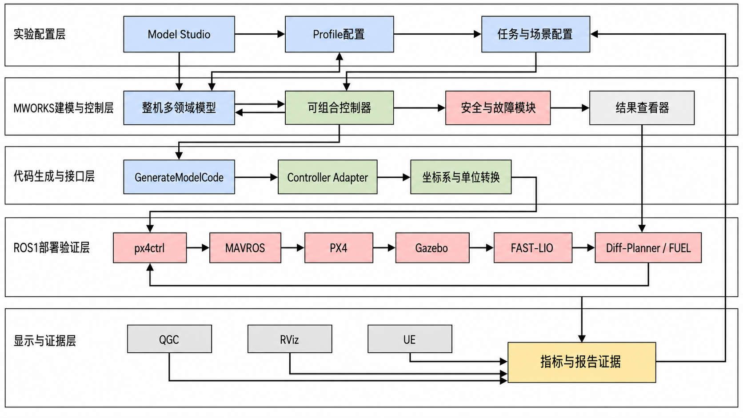
图 1 MoSim系统总体组成
上图给出系统各层职责。用户操作时应先确认当前目标属于建模验证、联合仿真还是生成代码部署。
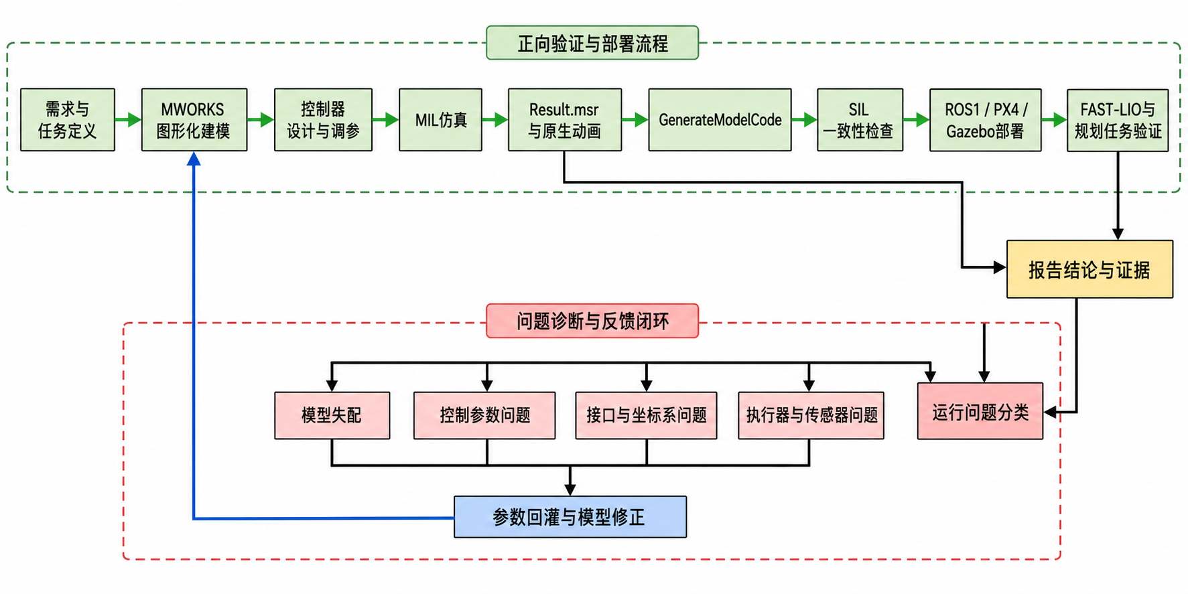
图 2 MoSim典型操作流程
第2章 软件环境与安装配置
表 2 推荐软硬件环境
类别 | 最低要求 | 推荐配置 | 说明
操作系统 | Windows 10/11 + Ubuntu-20.04 | Windows 11 + Ubuntu-20.04 WSL/独立环境 | ROS1路线使用Ubuntu-20.04
CPU/内存/GPU | 4核CPU、16GB内存、独立或集成GPU | 8核以上CPU、32GB内存、NVIDIA GPU | 复杂场景和UE显示更依赖GPU
MWORKS | 可打开Sysplorer/Sysblock/Syslab | 授权正常且能运行模型 | 登录和授权异常先处理许可
ROS环境 | ROS1 Noetic、Gazebo Classic | 含PX4、MAVROS、px4ctrl、RViz | 不要误用ROS2/x500旧路线

如果MWORKS出现登录、许可或授权窗口，应先完成授权检查，再继续模型运行。不要在授权状态未知时解释为模型错误。
表 3 环境检查项目与通过现象
检查项 | 命令或操作 | 正常现象 | 异常处理
MWORKS启动 | 打开Sysplorer或Model Studio调用MWORKS | 主窗口正常显示且可打开模型 | 先处理登录/许可/授权
ROS1环境 | wsl -d Ubuntu-20.04 并运行ROS1预检脚本 | ROS/Gazebo/PX4路径正确 | 不要切换到ROS2路线
结果目录 | 检查Results和Docs/报告/图 | 能看到日志、截图、图表 | 缺图时先补截图再写结论
代码生成 | 在Model Studio选择生成代码部署 | 生成C/C++产物或明确错误 | 失败时保留日志

第3章 项目文件与模型入口
表 4 MWORKS模型目录说明
目录 | 主要内容 | 是否直接修改 | 用户入口
Models | 项目自有MWORKS模型和实验模型 | 按任务修改 | Sysplorer/Model Studio
Config | Experiment Profile、场景和配置 | 按实验修改 | Model Studio配置页
Scripts | 质量检查、代码生成、运行和报告脚本 | 谨慎修改 | 命令行或APP按钮
Results | 日志、指标、manifest、图片和审查结果 | 不手改权威结果 | 报告和复现依据

表 5 录制与复现实验的推荐入口
实验 | Profile或模型 | 场景 | 建议时长 | 结果位置
Official PID基线 | official_pid | 悬停/8字 | 按模型默认 | Results/control_platform与报告图
推荐控制器 | gain_scheduled_pid | 悬停/扰动 | 按模型默认 | A/B矩阵和控制器图
故障容错 | fdi_ftc_family | 单电机效率下降 | 按故障脚本默认 | FTC结果目录和报告图
三机编队 | OpenBlocks三机模型 | 90 m x 60 m地图 | 304.8405 s运行记录 | planning/three_uav_open_blocks_mworks_20260720

第4章 Model Studio快速入门
在Julia或Syslab环境中启动APP：
include(raw"C:\Users\HP\Desktop\MoSim\apps\model_studio\src\app.jl")
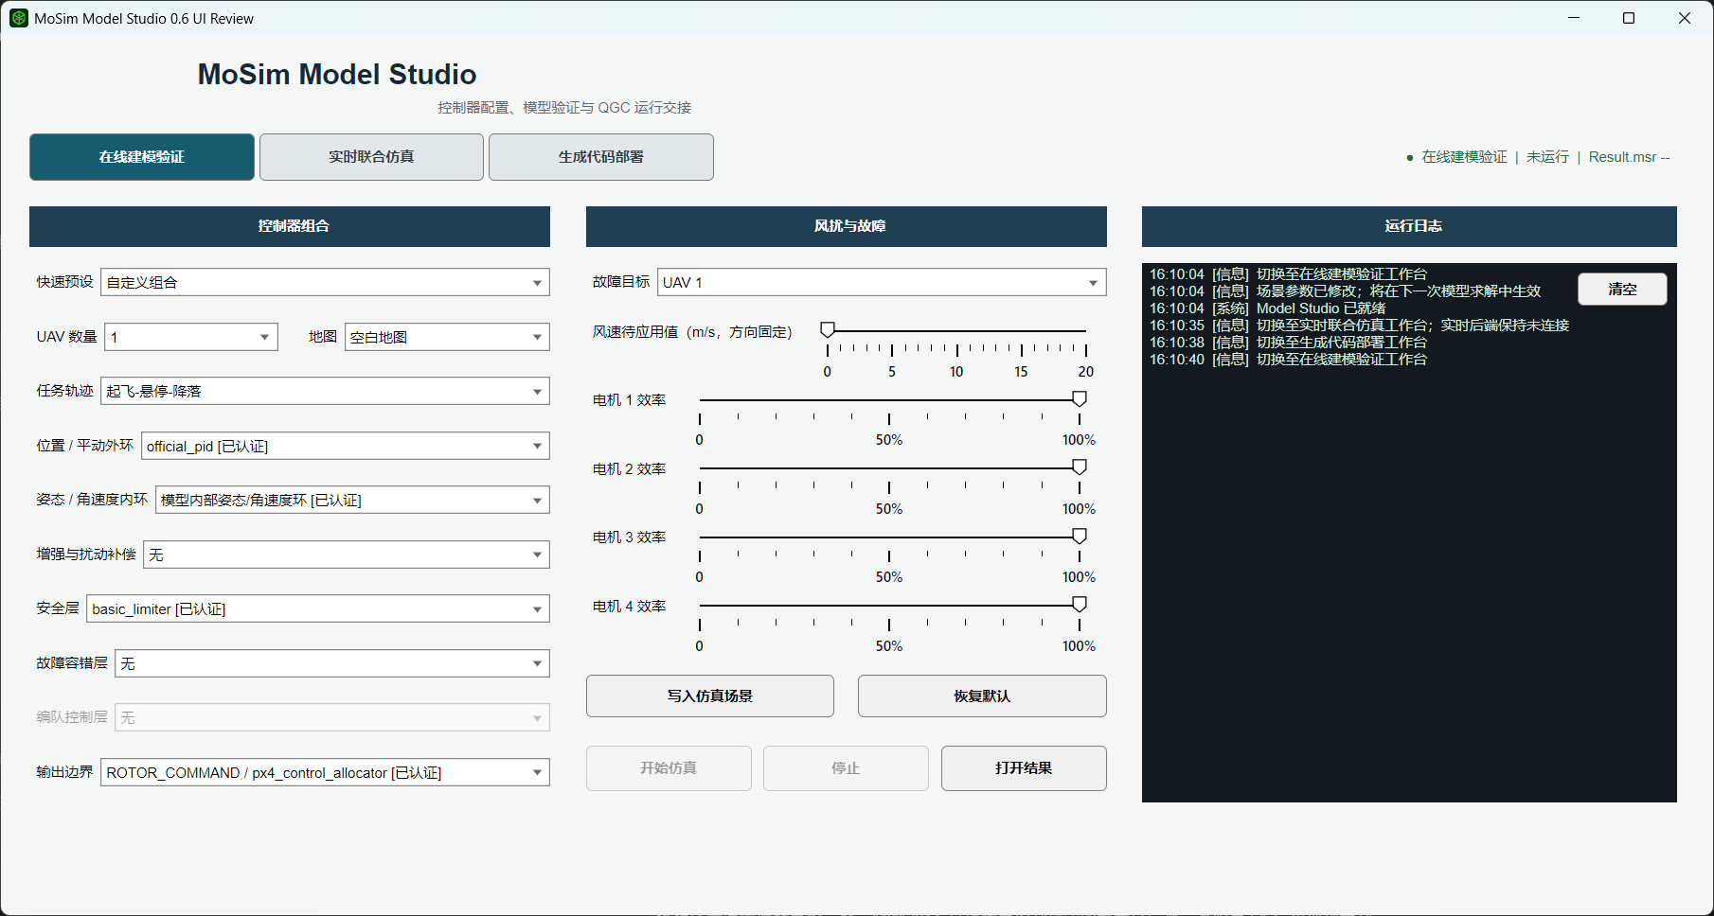
图 3 MoSim Model Studio主界面
主界面按在线建模验证、实时联合仿真和生成代码部署三类入口组织。
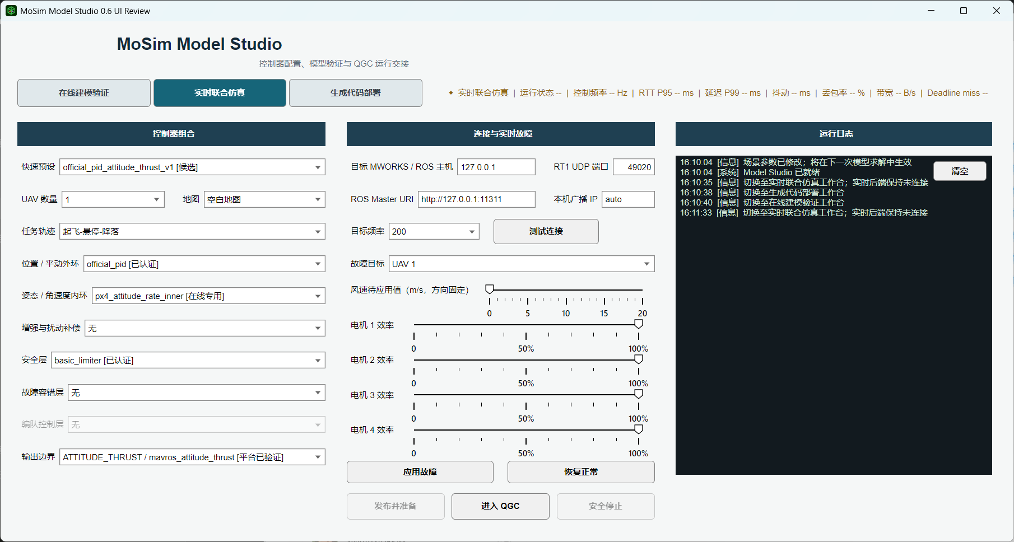
图 4 实时联合仿真入口
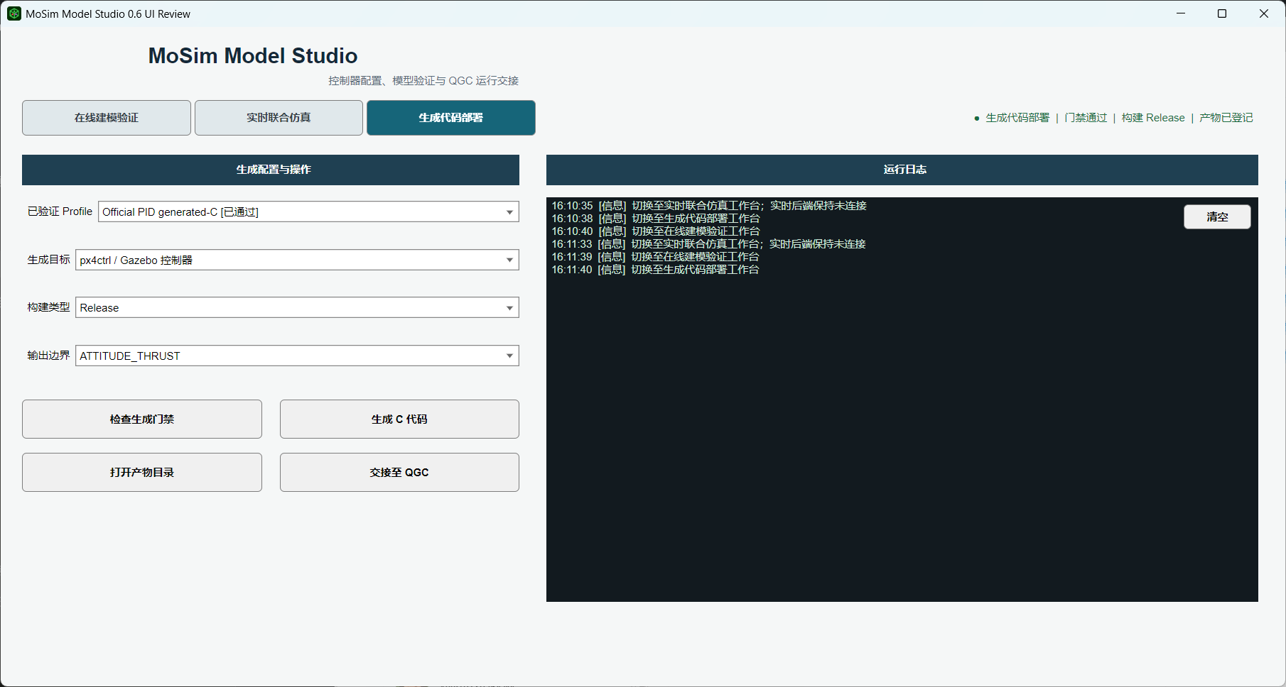
图 5 生成代码部署入口
第5章 在线建模验证
在线建模验证用于打开MWORKS模型、运行仿真、查看Result.msr、保存结果曲线和三维动画。
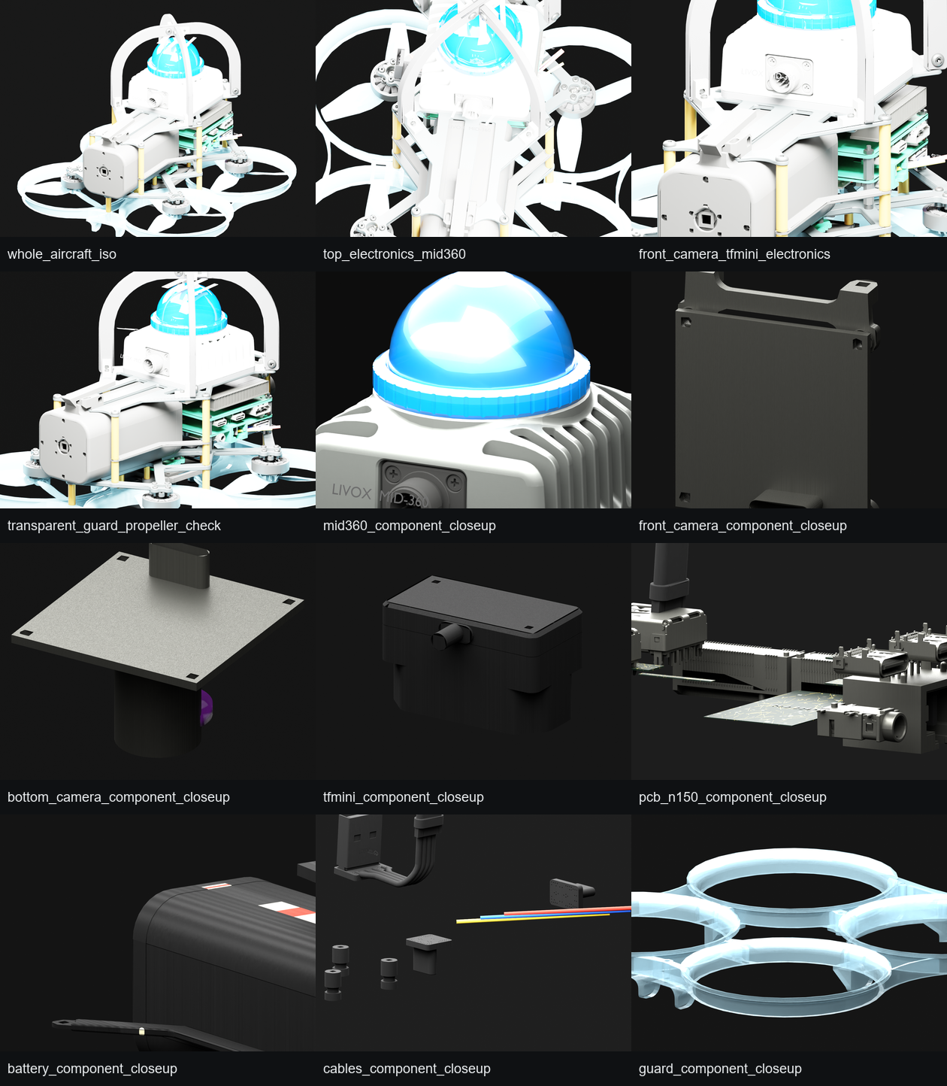
图 6 从Model Studio打开MWORKS仿真模型

图 7 MWORKS仿真结果查看示例
运行后应检查曲线是否非空、时间轴是否完整、终端状态是否合理。仅有窗口打开不等于仿真成功。
第6章 基础场景复现
表 6 基础场景复现检查表
场景 | 操作 | 通过现象 | 失败处理 | 结果位置
起飞悬停 | 选择基线或推荐控制器运行 | 姿态稳定、误差曲线收敛 | 检查参数和坐标系 | Results/control_platform
阶跃轨迹 | 切换参考Profile | 响应无明显发散 | 降低速度或检查饱和 | Results/control_platform
8字轨迹 | 选择8字场景 | 轨迹闭合且误差可解释 | 检查参考生成和控制器门限 | Results/control_platform
螺旋爬升 | 选择螺旋场景 | 高度和水平轨迹同时跟踪 | 检查推力余量 | Results/control_platform

第7章 风扰、故障、安全与编队操作
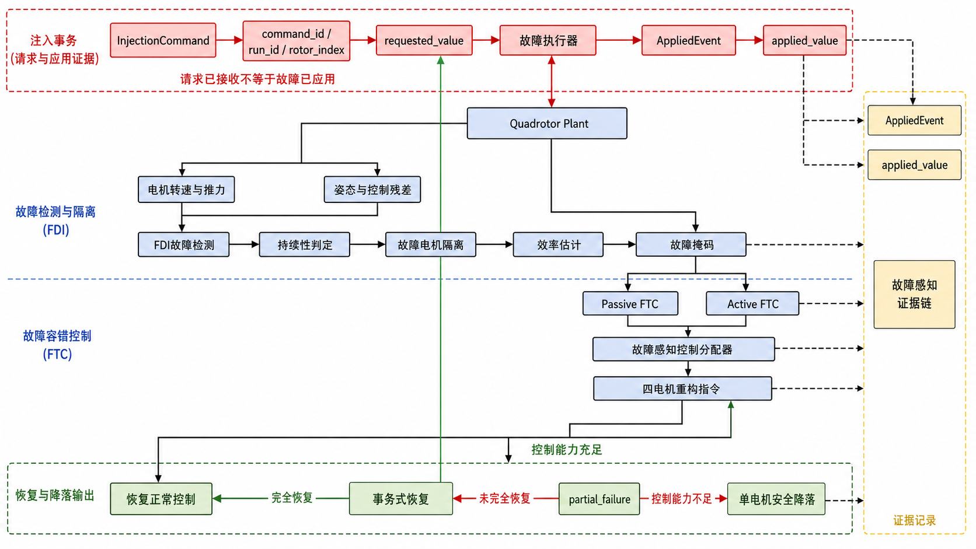
图 8 扰动、故障与编队场景操作逻辑
故障操作应先确认故障类型、注入时刻和恢复策略。单电机效率下降实验只代表有界效率下降，不代表完整电机失效。
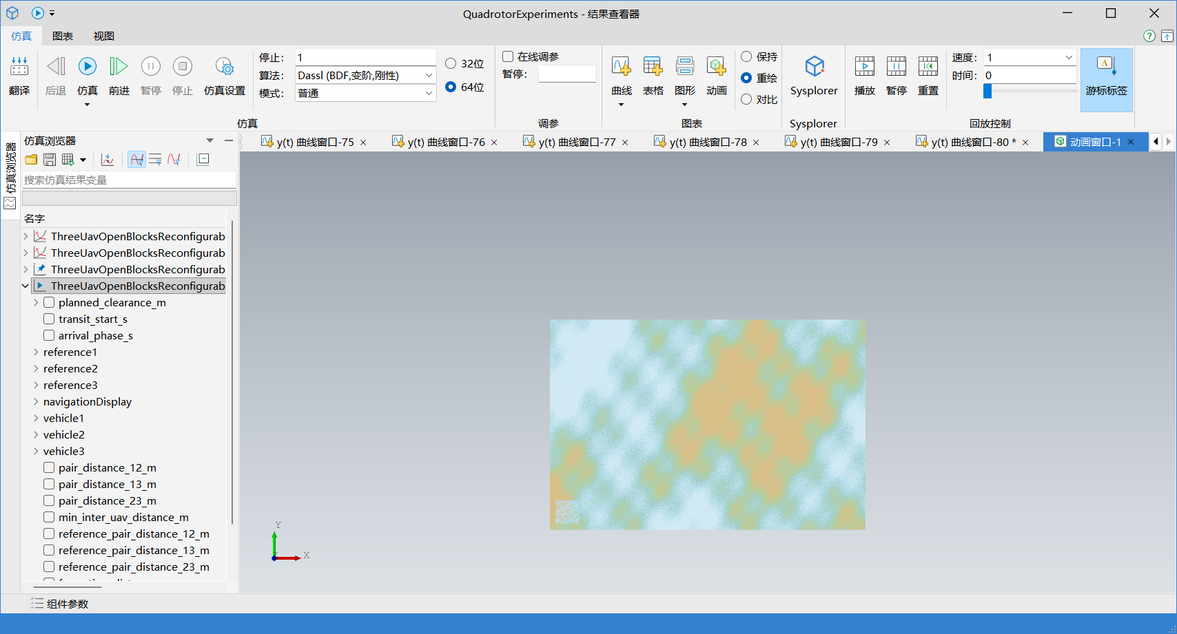
图 9 三机编队仿真动画
第8章 实时联合仿真
表 7 实时联合仿真状态说明
状态 | 含义 | 用户动作 | 注意事项
未连接 | QGC/PX4/MAVROS未形成有效链路 | 检查启动顺序 | 不要直接判断控制器失败
已连接 | 状态和模式可见 | 执行起飞或任务 | 保留截图和日志
运行中 | 飞行和状态持续更新 | 观察轨迹、点云和事件 | 等待必须有时间上限
异常/停止 | 模式、位置或日志异常 | 停止任务并保存证据 | 避免无界等待

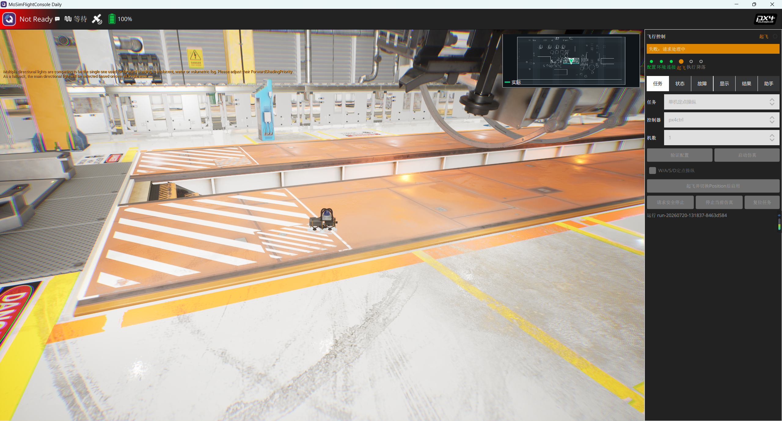
图 10 QGC飞行界面
第9章 生成代码与部署
生成代码流程从MWORKS模型出发，导出C/C++控制器产物，经过MIL/SIL一致性检查后再进入px4ctrl部署验证。
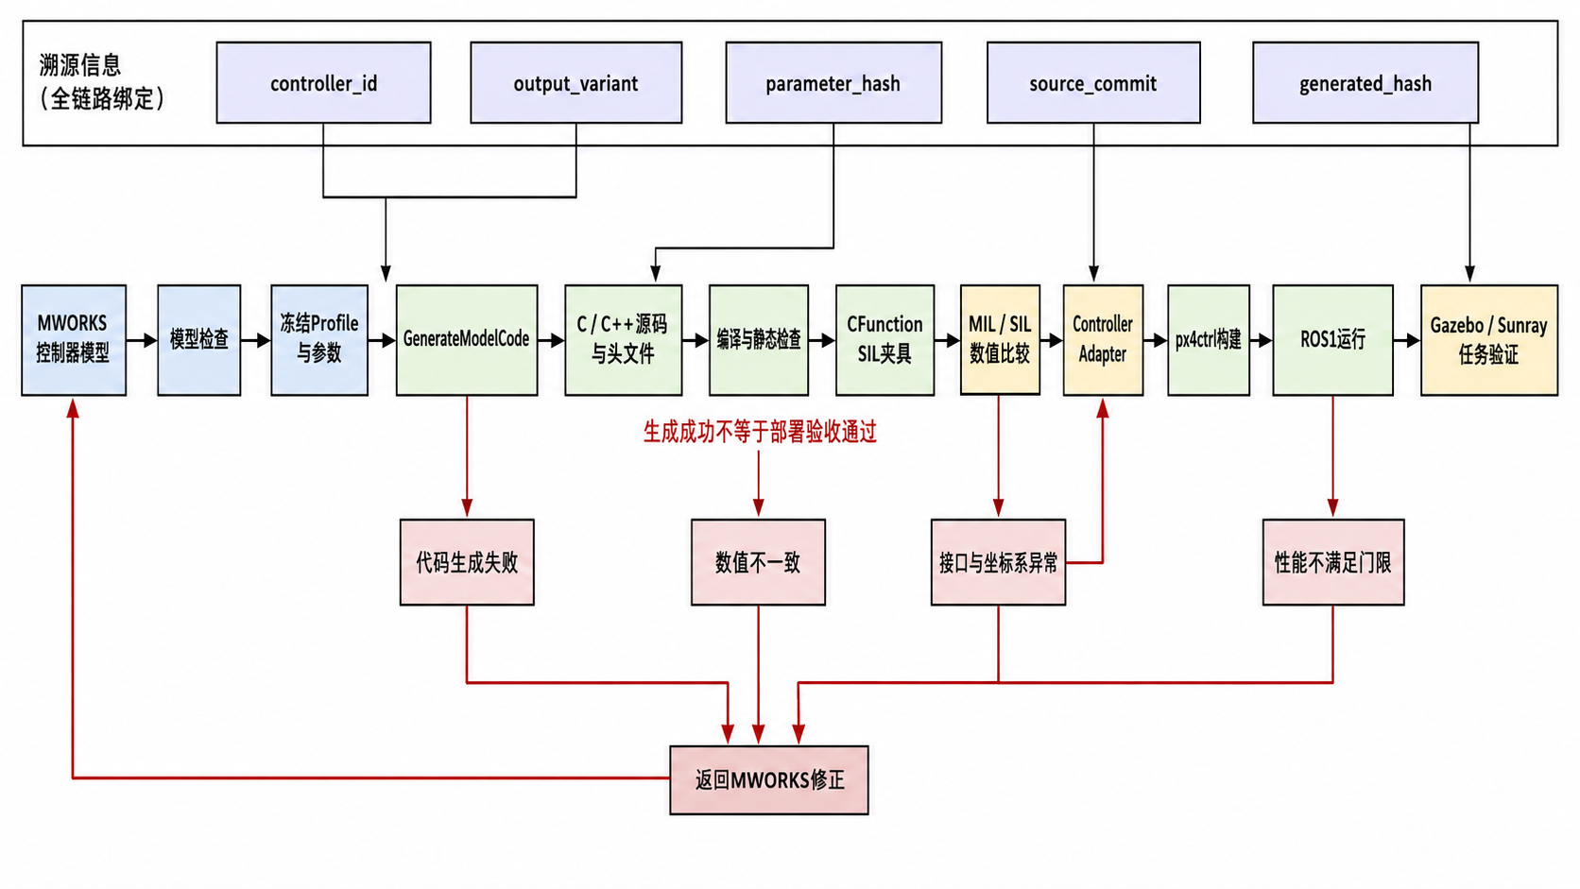
图 11 控制器代码生成操作流程
表 8 代码生成与部署检查表
步骤 | 检查内容 | 正常结果 | 失败处理
选择目标 | 控制器和输出类型 | 目标与Runner匹配 | 检查输出边界表
生成代码 | C/C++产物和日志 | 生成成功且文件完整 | 保存错误日志
MIL/SIL | 相同输入下输出差值 | 差值在设定门限内 | 检查步长和列顺序
部署运行 | px4ctrl构建和启动 | 启动并完成任务 | 检查ROS/PX4链路

第10章 感知、规划与显示
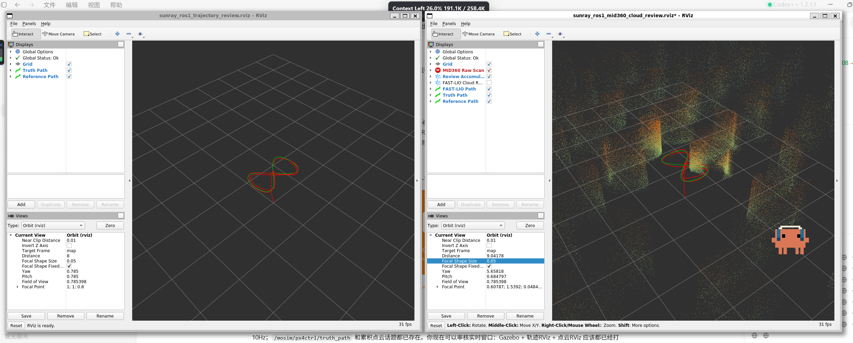
图 12 FAST-LIO点云与定位查看
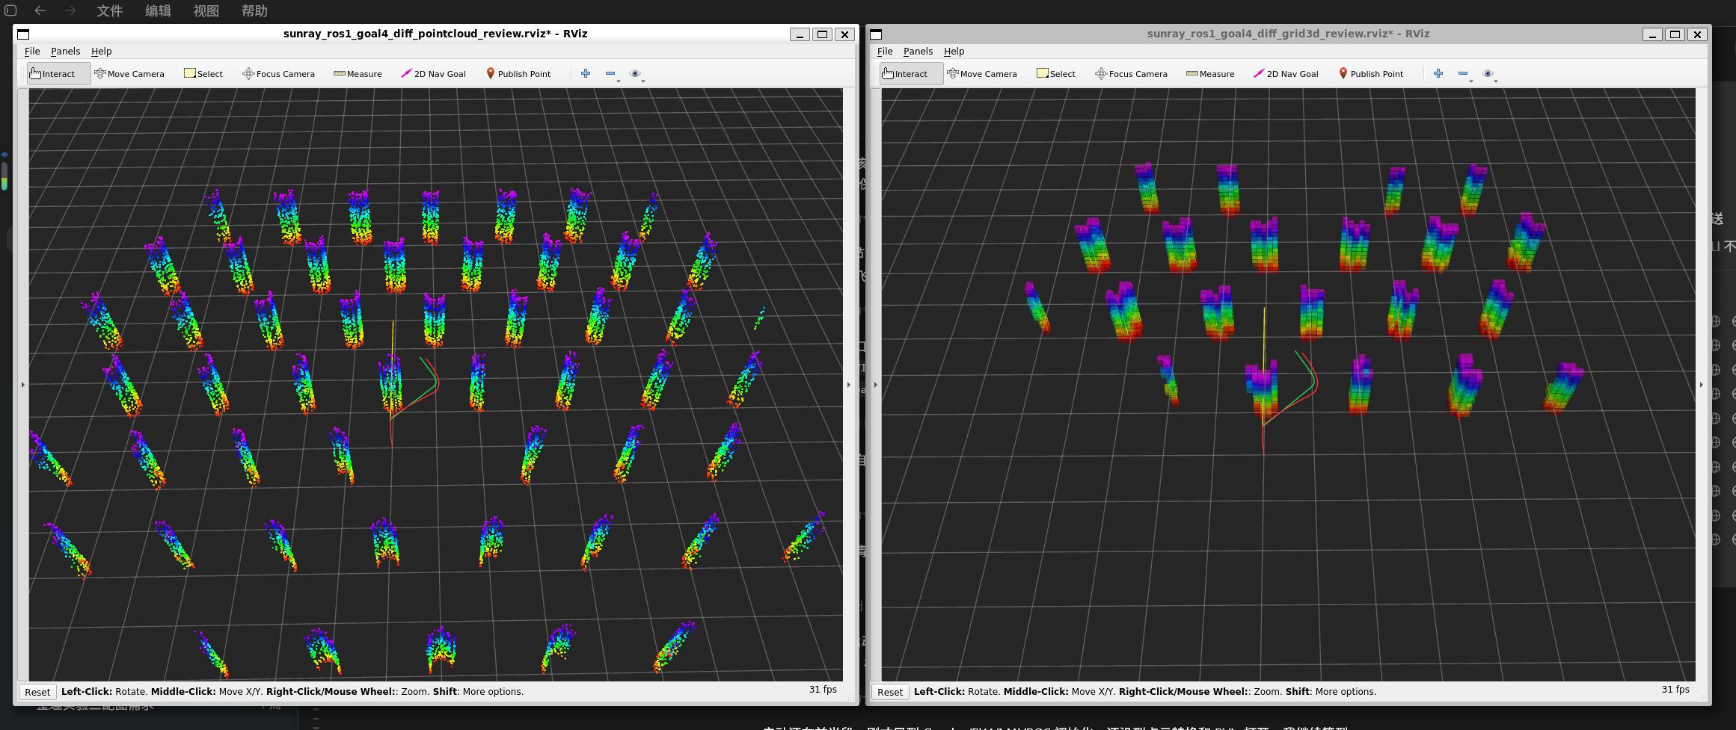
图 13 栅格地图与Diff规划显示
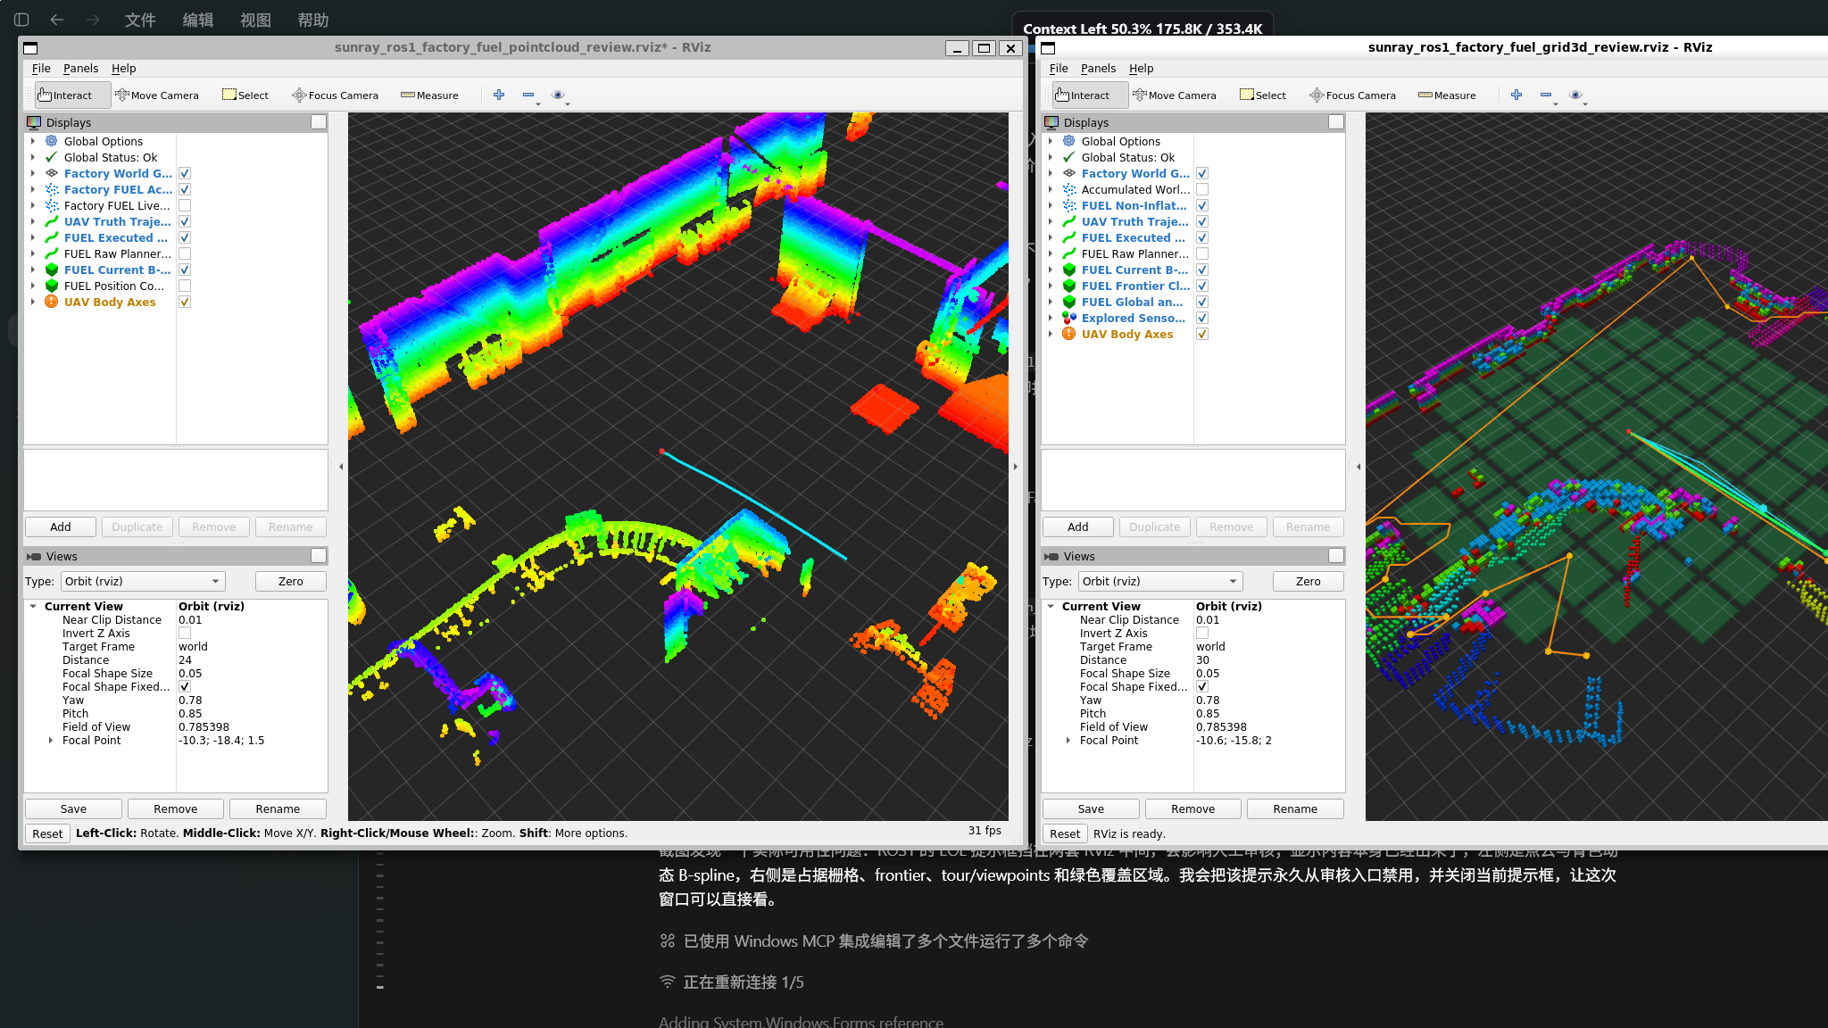
图 14 Gazebo与RViz联合显示
RViz用于点云、轨迹、地图和Frame检查；UE和QGC用于显示和演示，不替代控制闭环指标。
第11章 参数与接口说明
表 9 Experiment Profile关键字段
字段 | 含义 | 示例 | 说明
controller_id | 控制器编号 | gain_scheduled_pid | 选择控制器路线
scenario | 场景 | hover/figure8/wind/fault | 决定参考和扰动
uav_count | 无人机数量 | 1或3 | 编队场景需为3
fault_profile | 故障配置 | motor1_efficiency_0_65 | 仅在故障实验使用
output_type | 控制输出类型 | ATTITUDE_THRUST | 必须匹配Runner

表 10 控制器输入输出接口
接口 | 输入 | 输出 | 说明
State | 位置、速度、姿态、角速度 | 控制器状态量 | 坐标系必须明确
Reference | 轨迹、速度、加速度、偏航 | 目标状态 | 用于误差计算
Controller | State和Reference | 控制命令 | 按输出类型解释
Metrics | 参考、实际、控制量 | RMSE、最大误差等 | 用于报告结论

表 11 故障与扰动命令字段
字段 | 作用 | 使用建议 | 风险
wind_vector | 注入风扰 | 按场景给定 | 过大可能导致发散
motor_efficiency | 设置电机效率 | 用于FTC实验 | 不能写成完整失效
safety_mode | 启用安全策略 | 先低风险场景验证 | 触发条件需记录
stop_condition | 终止条件 | 设置时间和状态上限 | 避免长时间卡死

第12章 常见问题与故障排查
表 12 常见问题处理表
问题 | 可能原因 | 处理方法 | 不要做
APP无法启动 | Julia依赖或路径错误 | 检查启动命令和项目路径 | 不要重装无关环境
MWORKS未打开 | 授权、窗口或路径问题 | 先看可见窗口和授权状态 | 不要直接判定模型坏
飞机翻滚 | 坐标系、参数或控制器饱和 | 回到基线场景缩小问题 | 不要盲目换架构
Result.msr不可见 | 仿真未完成或路径不对 | 检查结果目录和日志 | 不要用空截图当结果
Gazebo异常 | ROS/PX4/MAVROS链路问题 | 按预检脚本检查 | 不要切到旧ROS2路线

第13章 提交与复现检查
提交前应保证模型、配置、脚本、结果、报告和视频路径清晰，评委能够根据手册复现最小演示流程。
表 13 最终提交内容检查表
内容 | 建议路径 | 是否必须 | 检查方式
MWORKS模型和依赖 | Models | 是 | 能从Model Studio或Sysplorer打开
用户手册DOCX/PDF | Docs/报告 | 是 | 步骤可复现
仿真分析报告DOCX/PDF | Docs/报告 | 是 | 图表和正文一致
演示视频 | Results/submission或指定提交目录 | 是 | 画面与报告结论一致
结果与图片 | Results、Docs/报告/图 | 建议提交 | 能追溯到模型或运行过程

参考资料
参考资料由人工最终整理。

